数字化转型与创新模式

课程背景：
全球性经济正在逐步摆脱长期低迷，终于看到了一丝曙光。然而，经济全球化的势头依然不减，全球范围内的企业竞争日趋激烈。在如此严峻的经营环境中，不仅在中国，甚至世界各地频频爆出企业新闻，我们究竟做错了什么？如何有效的突围是许多中小企业老板正在日夜思考的核心，也许新一代的变革管理正在发生？你是否真的做好了一切准备。
数字化转型的本质是借助数字化手段，使企业在变革的世界中创造更大的价值，焕发出更强大的生命力。数字化转型和传统信息化的主要区别在于：传统信息化的核心是“流程”的信息化；而数字化的核心是“业务”的数字化。“信息化”主导者是IT 部门，而“数字化”主导者是业务部门，而且必须是一把手工程
《数字化转型与创新模式》结合最前沿的管理思想与创新技术的有效整合为基础，并融合众多行业最佳实践经验，专为满足中小企业老板的企业内外转型需要以及丰富个人职业发展的要求而设计的最佳课程，有效帮助老板走出企业转型的迷茫，少走几年的弯路，同时深度探索转型过程中所需的资源和能力，为成功转型提供最佳路径解决方案。

课程收益：
● 提升企业转型的意识与能力，并推动全员工主动参与转型变革的活动
● 梳理数字工厂经营基本策略，并如何化“不可能”为可能的关键能力
● 掌握业务创新与转型必杀技、让智能智造变得如此的轻松、简单有效
● 提升数字转型及创新模式中需要的综合能力，降低智能化带来的成本
● 推动落地智能云制造解决方案的方法技巧，促进整体性变革的有效性
● 建立数字工厂的标准和流程，以及优化业务服务中的标准，和满意度
● 掌握数字化人才开发的能力，以及关键业务流程的持续改进活动推广

课程时间：2天，6小时/天
课程对象：董事长、总裁、副总裁、总经理、部门总监/经理、总工程师、项目负责人
课程方式：录工具复制+录像观赏＋案例解析+训战推演+成果分享+疑难问答＋精彩点评
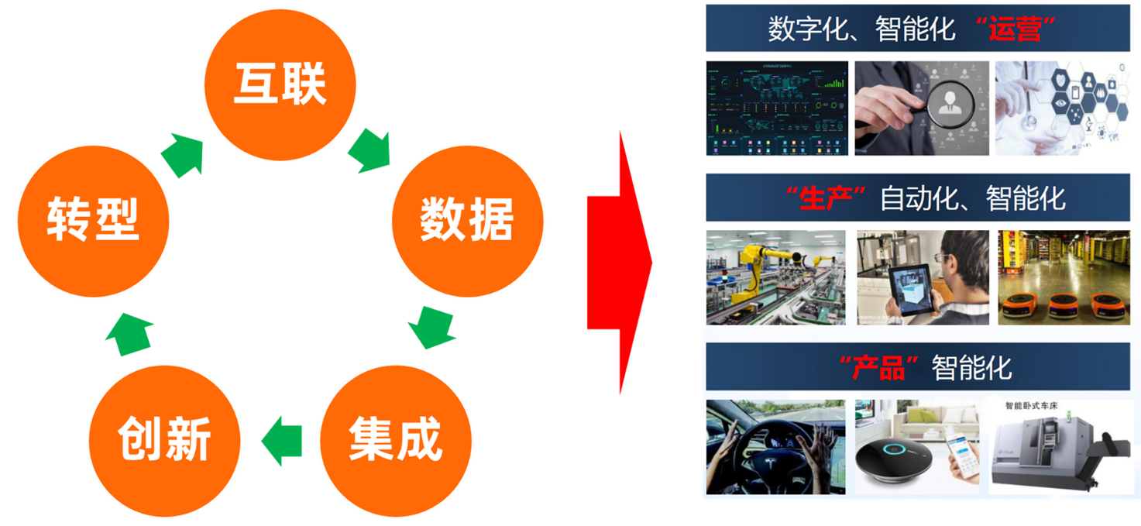

课程大纲
第一讲：业务视角-制造业数字化转型模式与创新
一、运营数字化
1. 企业数字化转型新思考
1）什么是企业数字化转型
2）数字化转型需要的资源
3）数字化转型发展与政策
4）数字化转型存在的问题
研讨：运营数字化有哪些价值
2. 智能制造与第四次工业革命
1）网络化：为信息传播提供了载体
2）数字化：为社会信息化奠定基础
3）智能化：为新一代人工智能赋能
3. 打造制造业数字化平台
1）海量数据：差异化分析
2）机器学习：智能化服务
3）专业学习：高效率作业
4）逻辑判断：精准度判断
二、制造智能化
1. 新一代智能制造五化模式
1）数字化：系统性的全面数字化
2）集成化：工艺与业务的集成化
3）模型化：业务过程三维模型化
4）可视化：实体与虚拟工厂融合
5）自动化：生产与环境自动控制
2. 工业企业数字化转型的核心原则
3. 新一代智能制造三步走原则
1）补能力：批量式培养技术人才
2）建平台：互联式建立管理平台
3）强应用：智能式应用在业务链
演练：CKT公司智能智造全景图

第二讲：能力视角-数字化人才与业务能力的提升
一、基于业务提升的硬性能力
1. 感知能力：连接终端客户的使用体验数据
2. 连通能力：大规模系统性的内外互通能力
2. 洞察能力：用大数据和互联突破以往洞察
3. 执行能力：洞察结果实现快速与精准控制
4. 安全能力：实现纵贯全局的安全防护体系
演练：CKT数字化人才的硬性能力开发地图
二、基于业务提升的软性能力
1. 重新聚焦：目标是什么
2. 认清关系：有什么困难
3. 承认现实：为什么重要
4. 掌握资源：有哪些资源
5. 承担责任：应什么承诺
三、基于业务提升的连接能力
1. 人与人的能力：团队的连接
2. 人与事的能力：运营的连接
3. 事与物的能力：目标的连接
4. 物与人的能力：产品的连接

第三讲：技术视角-企业数字化转型技术解决方案
一、数字化的技术解决案
1. 企业的数字化与物联网的关系
2. 传统老设备与设备自动化模式
3. 数字化模式与现场人机物法环
4. 借助传感器等技术实现数字化
5. 智能工厂技术与标准体系三维模型
1）管理维度：管理体制与机制
2）技术维度：IT架构与软硬件
3）业务维度：生产管控一体化
演练：CKT现场一体化管控模式
二、精益化的技术解决案
1. 数字化业务流程编写是为谁而做
2. 数字化业务流程编写是为何而做
3. 有效的精益与数字化整合的业务流程是怎么样的
4. 避免形式化的业务流程的存在
5. 如何提升精益业务流程与员工的贴合度
6. 如何有效提升精益业务流程的执行
7. 好的精益业务流程具备三点
演练：数字化与精益化相结合的解决方案
三、智能化的技术解决案
1. CKT业界标杆智能工厂项目
1）设备资产可视化
2）设备能耗采集
3）安全监控和管理调度
4）人员和移动设备管理
2. 建立企业的数据池与数据湖
3. 人工智能技术的发展技术
1）智能化基础设施
2）智能化服务平台
3）智能化应用引擎
4. 人工智能与关键业务流程的结合
5. 智能制造平台化战略管理思维
演练：CKT智能制造一体化解决方案

第四讲：落地视角-企业智能智造项目的落地路径
一、精准选题
1. 如何有效缩短传统内部基础建设周期
2. 如何提升产品制造工序过程的合格率
3. 如何快速压缩制造转型过程中的成本
4. 如何批量式复制符合转型需求的人才
5. 如何获取高稳态及高质量的基础数据
研讨：精准选题技术及评审技术准则
演练：有效找到有价值的数字化项目
二、工具应用
1. 结构分析图：如何把项目大问题拆解为小问题
2. 目标法：如何合理设定降本增效项目的目标和指标
3. 流程分析法：如何有效找到流程中的隐形工厂
4. 原因分析法：找到有可能性的原因
5. 矩阵法：筛选对大问题有改善帮助的原因
6. 评估法：找到真正有影响的原因
7. 方案整合法：运用一系列的工具及方落实改善项目
8. 标准化：如何让改善变得持续有效
9. 解决方案的风险评估与实施要点
三、解决方案（工作坊）
1. 讲师引导：学员们分组讨论，发现问题，找到改善的主题
2. 讲师提前制定数字化突破性改善的项目改善模板
3. 讲师开始讲解数字化突破性改善的项目改善模板
4. 讲师拆解模板的工具及方法
5. 根据1找到内部改善主题，进行分组模拟练习
6. 学员们分组上台阶段分享成果
7. 讲师辅导及点评

